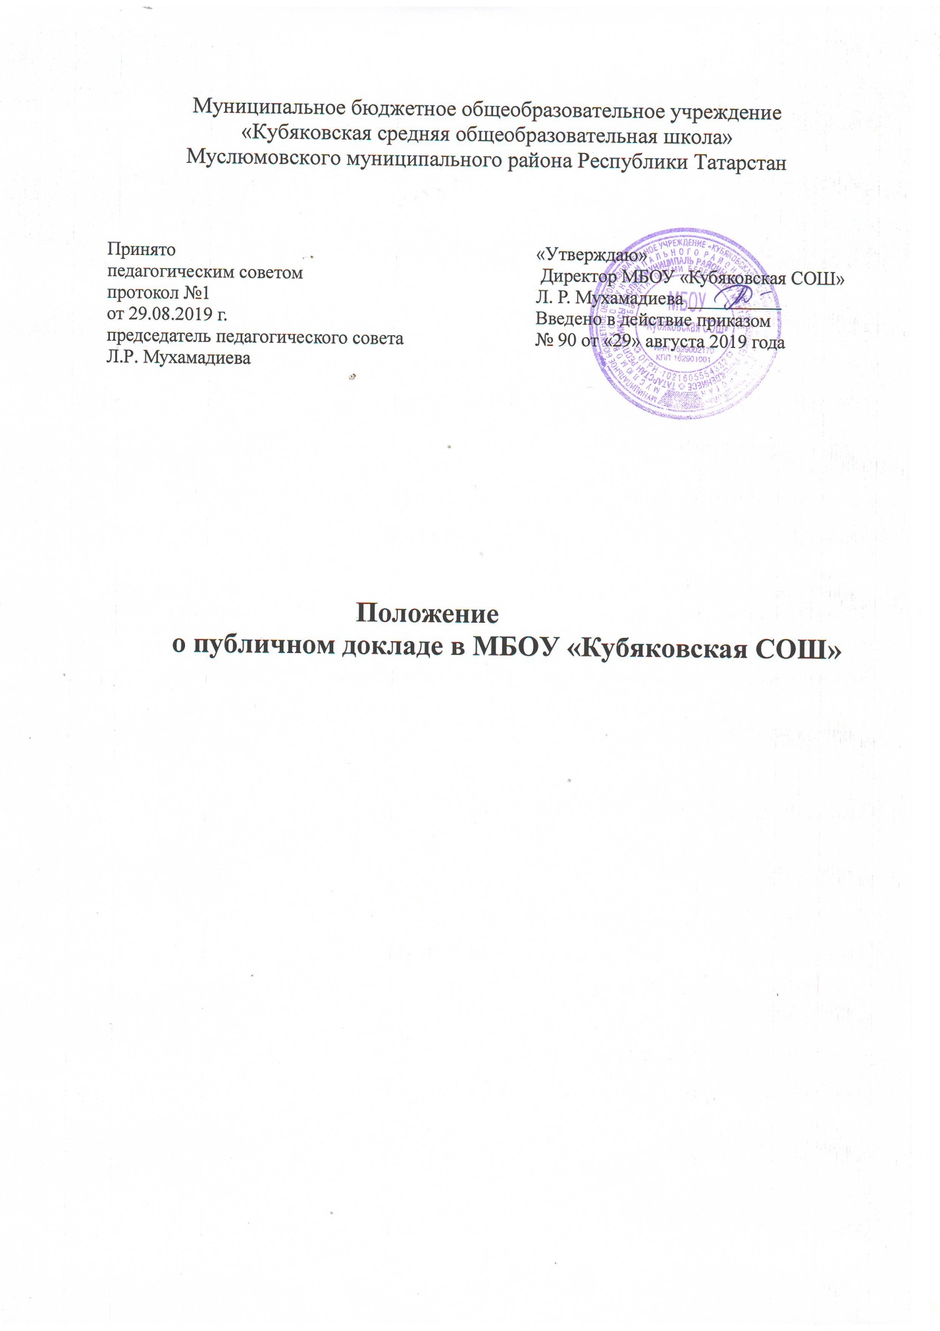

I. Общие положения.
- Настоящее Положение разработано в соответствии с Федеральным законом от 29 декабря 2012 года №273-ФЗ «Об образовании в Российской Федерации», Уставом школы и регламентирует содержание и порядок проведения публичного доклада Публичный доклад (отчет) МБОУ Кубяковская СОШ (далее – Доклад) – способ обеспечения информационной открытости и прозрачности учреждения, форма широкого информирования общественности, прежде всего родительской, об образовательной деятельности учреждения, об основных результатах и проблемах его функционирования и развития в отчетный период.
- Ежегодно, не позднее 31 июня, директор представляет учредителю и участникам образовательного процесса доклад о состоянии дел в учреждении, а в срок до 31 августа текущего года размещает текст Доклада на сайте школы в сети Интернет.
- Основные функции Доклада:
  - информирование общественности об особенностях организации образовательного процесса, укладе жизни учреждения, имевших место и планируемых изменениях и нововведениях;
  - отчёт о выполнении государственного и общественного заказа на образование;
  - получение общественного признания достижений учреждения;
привлечение внимания общественности, органов государственной власти и органов местного самоуправления к проблемам учреждения;
  - расширения круга социальных партнеров, повышение эффективности их деятельности в интересах учреждения;
  - привлечение общественности к оценке деятельности учреждения, разработке предложений и планированию деятельности по ее развитию.
- Основными целевыми группами, для которых готовится и публикуется Доклад, являются родители (законные представители) обучающихся, сами обучающиеся, учредитель, социальные партнёры общеобразовательного учреждения, местная общественность. Особое значение Доклад должен иметь для родителей (законных представителей) вновь прибывших в общеобразовательное учреждение обучающихся, а также для родителей (законных представителей), планирующих направить ребенка на обучение в МБОУ Кубяковская СОШ (материалы Доклада должны помогать родителям сориентироваться в особенностях образовательных и учебных программ, реализуемых общеобразовательным учреждением, его уклада и традиций, дополнительных образовательных услуг и др.).
- В подготовке Доклада принимают участие представители всех групп участников образовательного процесса: педагоги, руководящие работники, обучающиеся, родители (законные представители).
- Доклад включает в себя аннотацию, основную часть (текстовая часть по разделам, иллюстрированная необходимыми графиками, диаграммами, таблицами и др.), приложения с табличным материалом.
- Доклад утверждается органом государственно-общественного управления общеобразовательного учреждения – Советом учреждения, подписывается совместно директором школы и председателем Совета учреждения.
- Учредитель общеобразовательного учреждения, в пределах имеющихся средств и организационных возможностей, содействует публикации и распространению Доклада.
- Доклад является документом постоянного хранения, администрация общеобразовательного учреждения обеспечивает хранение Докладов и доступность Докладов для участников образовательного процесса.
II. Структура Доклада
- Примерная структура Доклада включает следующие основные разделы:
  - общая характеристика общеобразовательного учреждения и условий его функционирования;
  - состав обучающихся;
  - структура управления общеобразовательного учреждения;
  - условия осуществления образовательного процесса, в т.ч. материально-техническая база, кадровое обеспечение образовательного процесса;
  - финансовое обеспечение функционирования и развития общеобразовательного учреждения;
  - режим обучения, организация питания и обеспечение безопасности;
  - реализация образовательной программы, включая: учебный план общеобразовательного учреждения, перечень дополнительных образовательных услуг, предоставляемых общеобразовательным учреждением (в том числе на платной договорной основе), условия и порядок их предоставления, система мониторинга реализации программы (в т.ч. формы и периодичность промежуточной аттестации);
  - приоритетные цели и задачи развития общеобразовательного учреждения, деятельность по их решению в отчетный период (в т.ч. решения органа государственно-общественного управления);
  - основные образовательные результаты обучающихся и выпускников текущего года;
  - достижения в сфере спорта, искусства, технического творчества и др.;
  - состояние здоровья обучающихся, меры по охране и укреплению здоровья;
  - социальная активность и социальное партнерство общеобразовательного учреждения (сотрудничество с учреждениями образования, предприятиями, некоммерческими организациями и общественными объединениями; социально значимые мероприятия и программы общеобразовательного учреждения и др.). Публикации в СМИ об общеобразовательном учреждении;
  - основные сохраняющиеся проблемы общеобразовательного учреждения (в т.ч., не решенные в отчетный период);
  - основные направления развития общеобразовательного учреждения на предстоящий год и далее (в соответствии с Программой развития учреждения).
- Информация по каждому из разделов представляется в сжатом виде, с максимально возможным использованием количественных данных. Текстовая часть каждого из разделов должна быть минимизирована с тем, чтобы Доклад в общем своем объеме был доступен для прочтения, в том числе обучающимися и их родителями. Изложение не должно содержать в себе специальных терминов, понятных лишь для узких групп профессионалов (педагогов, экономистов, управленцев и др.).
III. Подготовка Доклада
Подготовка Доклада является организованным процессом и включает в себя следующие этапы:
- утверждение состава и руководителя (координатора) рабочей группы, ответственной за подготовку Доклада ( соответствующая рабочая группа включает в себя представителей администрации, Совета учреждения, педагогов, родителей (законных представителей);
- утверждение графика работы по подготовке Доклада;
- сбор необходимых для Доклада данных (в т.ч. посредством опросов, анкетирования, иных социологических методов, мониторинга);
- написание всех отдельных разделов доклада,
- представление проекта Доклада на заседание Совета учреждения, обсуждение;
- доработка проекта Доклада по результатам обсуждения;
- утверждение Доклада (в т.ч. сокращенного его варианта) и подготовка его к публикации.
IV. Публикация, презентация и распространение Доклада
  - Утвержденный Доклад публикуется и доводится до общественности в следующих формах:
    - размещение Доклада на Интернет-сайте учреждения;
    - проведение общешкольного родительского собрания в 1 четверти;
    - публичный отчёт при Учредителе.
Публичный доклад используется для организации общественной оценки деятельности школы. Для этого в Докладе указаны формы обратной связи - способы (включая электронные) направления в общеобразовательное учреждение вопросов, отзывов, оценок и предложений

